**Ханты-Мансийский автономный округ-Югра, Березовский район**

**Муниципальное бюджетное общеобразовательное учреждение**

**ИГРИМСКАЯ СРЕДНЯЯ ОБЩЕОБРАЗОВАТЕЛЬНАЯ ШКОЛА ИМЕНИ ГЕРОЯ СОВЕТСКОГО СОЮЗА СОБЯНИНА ГАВРИИЛА ЕПИФАНОВИЧА**

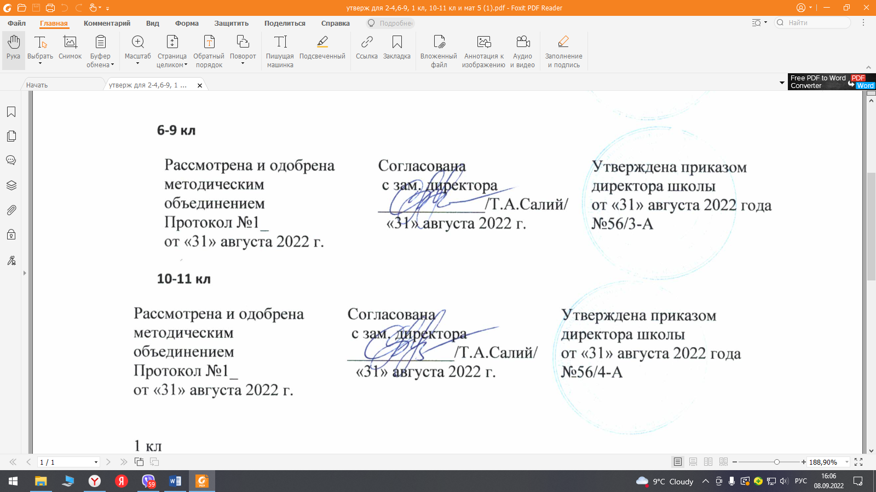

**Рабочая программа**

***по******родному******русскому языку***

***для обучающихся 9 Б класса***

**2022-2023 учебный год**

**Составитель:**

*Иевлева Марина Владимировна,*

*учитель русского языка и литературы высшей квалификационной категории*

Игрим

2022 г.

**Пояснительная записка.**

Рабочая  программа по родному русскому языку для 9 класса разработана на основе требований федерального государственного образовательного стандарта основного общего образования к результатам освоения основной образовательной программы основного общего образования по учебному предмету «Русский родной язык», входящему в образовательную область «Родной язык и родная литература», требований к результатам освоения основной образовательной программы основного общего образования Муниципального бюджетного общеобразовательного учреждения Игримская средняя общеобразовательная школа имени Героя Советского Союза Собянина Гавриила Епифановича с учетом Примерной программы основного общего образования по родному русскому языку.

Рабочая программа ориентирована на учебник «Русский родной язык: 9 класс»: учебник для 9 класса общеобразовательных организаций / [Т.М.Воителева, О.Н.Марченко. Л.Г.Смирнова. Москва, «Русское слово» 2021г.

Согласно учебному плану на изучение родного русского языка в 9 классе отводится 0,5 часа в неделю, всего 17 часов.

Срок реализации рабочей программы 1 год.

Реализация рабочей программы в полном объеме достигается при необходимости за счет часов внеурочной деятельности по предмету, использования современных педагогических технологий, в том числе дистанционных.

Рабочая программа реализуется с учетом программы воспитания обучающихся.

**Планируемые результаты освоения учебного предмета**

**Личностные результаты:**

* представление о русском языке как духовной, нравственной и культурной ценности народа; осознание национального своеобразия русского языка; познавательный интерес и уважительное отношение к русскому языку, а через него – к родной культуре; ответственное отношение к сохранению и развитию родного языка;
* осознание роли русского родного языка в жизни общества и государства, в современном мире, осознание роли русского родного языка в жизни человека, осознание языка как развивающегося явления, взаимосвязи исторического развития языка с историей общества, осознание национального своеобразия, богатства, выразительности русского родного языка;
* представление о речевом идеале; стремление к речевому самосовершенствованию; способность анализировать и оценивать нормативный, этический и коммуникативный аспекты речевого высказывания;
* увеличение продуктивного, рецептивного и потенциального словаря; расширение круга используемых языковых и речевых средств родного языка.

**Метапредметные результаты:**

* совершенствование коммуникативных умений и культуры речи, обеспечивающих свободное владение русским литературным языком в разных сферах и ситуациях его использования; обогащение словарного запаса и грамматического строя речи учащихся; развитие готовности и способности к речевому взаимодействию и взаимопониманию, потребности к речевому самосовершенствованию;
* владение разными способами организации интеллектуальной деятельности и представления ее результатов в различных формах: приемами отбора и систематизации материала на определенную тему; умениями определять цели предстоящей работы (в том числе в совместной деятельности), проводить самостоятельный поиск информации, анализировать и отбирать ее; способностью предъявлять результаты деятельности (самостоятельной, групповой) в виде рефератов, проектов; оценивать достигнутые результаты и адекватно формулировать их в устной и письменной форме;
* овладение социальными нормами речевого поведения в различных ситуациях неформального межличностного и межкультурного общения, а также в процессе индивидуальной, групповой деятельности;
* развитие проектного и исследовательского мышления, приобретение практического опыта исследовательской работы по русскому языку, воспитание самостоятельности в приобретении знаний.

**Предметные результаты:**

* умение опознавать, анализировать, классифицировать языковые факты, оценивать их с точки зрения нормативности, соответствия ситуации и сфере общения; умение работать с текстом, осуществлять информационный поиск, извлекать и преобразовывать необходимую информацию;
* понимание и истолкование значения слов с национально-культурным компонентом, правильное употребление их в речи; понимание особенностей употребления слов с суффиксами субъективной оценки в произведениях устного народного творчества и произведениях художественной литературы разных исторических эпох;
* понимание слов с живой внутренней формой, специфическим оценочно-характеризующим значением; осознание национального своеобразия общеязыковых и художественных метафор, народных и поэтических слов-символов, обладающих традиционной метафорической образностью.
* понимание и истолкование значения крылатых выражений; знание источников крылатых выражений, фразеологических оборотов с национально-культурным компонентом, пословиц и поговорок комментирование истории происхождения таких выражений, уместное употребление их в современных ситуациях речевого общения;
* характеристика лексики с точки зрения происхождения, понимание роли заимствованной лексики в современном русском языке; распознавание слов, заимствованных русским языком из языков народов России и мира; общее представление об особенностях освоения иноязычной лексики; определение значения лексических заимствований последних десятилетий; целесообразное употребление иноязычных слов;
* определение различий между литературным языком и диалектами; осознание диалектов как части народной культуры; понимание национально-культурного своеобразия диалектизмов;
* осознание изменений в языке как объективного процесса; понимание внешних и внутренних факторов языковых изменений; общее представление об активных процессах в современном русском языке;
* овладение основными нормами русского литературного языка (орфоэпическими, лексическими, грамматическими, стилистическими), нормами речевого этикета; приобретение опыта использования языковых норм в речевой практике при создании устных и письменных высказываний; стремление к речевому самосовершенствованию, овладение основными стилистическими ресурсами лексики и фразеологии языка;
* соблюдение на письме и в устной речи норм современного русского литературного языка и правил речевого этикета;
* использование различных словарей, в том числе мультимедийных;
* обогащение активного и потенциального словарного запаса, расширение объёма используемых в речи грамматических средств для свободного выражения мыслей и чувств на родном языке адекватно ситуации и стилю общения.

**В результате изучения родного языка ученик научится:**

* иметь основные базовые знания по культуре речи, ключевые понятия (литературные нормы: орфоэпические, грамматические, синтаксические, лексические и лексико-фразеологические, стилистические), средства языка и уметь ими пользоваться; коммуникативные качества речи и тенденции развития языка;
* правильно оценивать языковые факты и отбирать языковые средства в зависимости от содержания, сферы и условий общения;
* понимать назначение стилей речи;
* правильно употреблять языковые средства в речи в соответствии с конкретным содержанием высказывания, целями, которые ставит перед собой говорящий (пишущий), ситуацией и сферой общения;
* анализировать тексты различной функционально-стилевой ориентации с целью выявления используемых языковых средств на всех уровнях структуры языка.

**Ученик получит возможность научиться:**

* обнаруживать ошибки на всех уровнях структуры языка;
* составлять официальные документы;
* оформлять рефераты;
* овладеть способами исследовательской деятельности;
* владеть этикетными нормами и нормами поведения в типичных ситуациях;
* владеть навыками публичного выступления, вести деловую беседу, участвовать в полемике.

**Содержание учебного курса**

**Раздел 1. Язык и культура**

**Русский язык как зеркало национальной культуры и истории народа** (обобщение). Примеры ключевых слов (концептов) русской культуры, их национально-историческая значимость.

Крылатые слова и выражения из произведений художественной литературы, кинофильмов, песен, рекламных текстов и т.п.

**Развитие языка как объективный процесс.** Общее представление о внешних и внутренних факторах языковых изменений, об активных процессах в современном русском языке (основные тенденции, отдельные примеры). **Стремительный рост словарного состава языка**, «неологический бум» – рождение новых слов, изменение значений и переосмысление имеющихся в языке слов, их стилистическая переоценка, создание новой фразеологии, активизация процесса заимствования иноязычных слов. Употребление иноязычных слов как проблема культуры речи.

**Экология языка.**

**Раздел 2. Культура речи**

**Основные орфоэпические нормы** современного русского литературного языка (обобщение). Активные процессы в области произношения и ударения. Отражение произносительных вариантов в современных орфоэпических словарях. Типичные акцентологические ошибки в современной речи. Нарушение орфоэпической нормы как художественный приём.

**Основные лексические нормы** современного русского литературного языка. Лексическая сочетаемость слова и точность речи. Свободная и несвободная лексическая сочетаемость. Типичные ошибки‚ связанные с нарушением лексической сочетаемости.

Речевая избыточность и точность речи. Тавтология. Плеоназм. Типичные ошибки‚ связанные с речевой избыточностью.

**Современные толковые словари.** Отражение вариантов лексической нормы в современных словарях. Словарные пометы.

**Основные грамматические нормы** современного русского литературного языка (обобщение).

Нормы образование имен существительных, прилагательных, глаголов, числительных, местоимений. Нормы согласования и управления в русском языке.

Типичные ошибки в построении сложных предложений: постановка рядом двух однозначных союзов (но и однако, что и будто, что и как будто)‚ повторение частицы бы в предложениях с союзами чтобы и если бы‚ введение в сложное предложение лишних указательных местоимений. Типичные ошибки в построении предложений с косвенной речью и пути их устранения.

Отражение вариантов грамматической нормы в современных грамматических словарях и справочниках. Словарные пометы.

**Речевой этикет**

Этика и этикет в электронной среде общения. Понятие неэтикета. Этикет **Интернет-переписки.** Этические нормы, правила этикета Интернет-дискуссии, Интернет-полемики. Этикетное речевое поведение в ситуациях делового общения.

**Раздел 3. Речь. Речевая деятельность. Текст**

**Язык и речь**. Виды речевой деятельности

**Русский язык в Интернете.** Правила информационной безопасности при общении в социальных сетях. Контактное и дистантное общение.

**Текст как единица языка и речи**

Виды преобразования текстов: аннотация, конспект. Использование графиков, диаграмм, схем для представления информации.

**Функциональные разновидности языка**

**Разговорная речь.** Анекдот, шутка.

**Официально-деловой стиль.** Деловое письмо, его структурные элементы и языковые особенности.

**Учебно-научный стиль.** Доклад, сообщение. Речь оппонента на защите проекта.

**Публицистический стиль.** Проблемный очерк.

**Язык художественной литературы.** Диалогичность в художественном произведении. Текст и интертекст. Афоризмы. Прецедентные тексты.

**Тематическое планирование с учётом рабочей программы воспитания.**

|  |  |  |
| --- | --- | --- |
| **№ урока** | **Раздел (количество часов)**  **Тема урока** | **Кол-во часов** |
|
| **Язык и культура. (6 ч)** | | |
| 1 | Русский язык как зеркало национальной культуры и истории народа. | 1 |
| 2 | Ключевые слова русской культуры и их национально-историческая значимость. | 1 |
| 3 | Фразеологизмы, кралатые слова и выражения. | 1 |
| 4 | Развитие русского языка как объективный процесс. | 1 |
| 5 | Пополнение словарного запаса современного русского языка. Неологизмы и заимствованные слова. | 1 |
| 6 | Изменение значений и стилистическая переоценка слов в современном русском языке. | 1 |
| **Культура речи (4 ч)** | | |
| 7 | Основные орфоэпические нормы современного русского языка. | 1 |
| 8 | Основные лексические нормы современного русского языка. | 1 |
| 9 | Основные грамматические нормы современного русского языка. | 1 |
| 10 | Речевой этикет в деловом общении. Правила сетевого интернета. | 1 |
| **Речевая деятельность. Текст. (6 ч)** | | |
| 11 | Русский язык в интернете. | 1 |
| 12 | Виды преобразования текстов. Аннотация, конспект. | 1 |
| 13 | Разговорная речь. Анекдот, шутка. | 1 |
| 14 | Официально-деловой стиль. Деловое письмо. | 1 |
| 15 | Научно-учебный подстиль. Доклад, сообщение, защита проектов. | 1 |
| 16 | Публицистический стиль. Проблемный очерк. | 1 |
| 17 | Язык художественной литературы. Диалогичность в художественном произведении. | 1 |